

Doar soarele va incalzeste mai bine!

**CUI: RO26531960**

**J08/203/2010**

**Cont: RO03RNCB0581114692840001**

**BCR Brasov**

**Tel: 0742.70.74.38**

**0766.55.80.99**

**0763.600.666**

[**www.panourielectrice.ro**](http://www.panourielectrice.ro)

**Emai: office@panourielectrice.ro**

**Caldura INFRATHERM prin COMPOZITE!**

Incalzirea bazata pe unde de caldura se cunoaste inca de pe vremea romanilor (sobele de piatra, lut si teracota dau si astazi o caldura placuta).

La sistemele de incalzire prin unde termice, noutatea o reprezinta felul si modul in care se produc undele de caldura - si anume prin unde electromagnetice, adica aerul dintre radiatorul de caldura si primitorul acesteia nu se incalzeste spre deosebire de convectie, la care transferul de caldura se realizeaza prin aer. Prin incalzire cu unde termice, economia de energie realizata va fi semnificativa. Caldura furnizata de incalzitoarele cu unde ter­mice se produce pe loc si se distribuie in mod permanent si uniform in camera.

***Avantaje:***

**-Grad de eficienta ridicat, caldura uniforma**

**- Incalzire rapida, fara consum de oxigen  
 *-*Fara zgomot si fara intretinere**

**-Costuri de incalzire cu 50% mai mici**

**-Fara pierderi de caldura (conducta / cos de fum)**

**-Simplu de utilizat / de deservit**

**- Nu necesita aprobari, revizii**

**-Absolut fara electrosmog (prevedere IGEF)  
 -Recomandat de AEUU (Uniunea Generala**

**-Europeana pentru Protectia Mediului)**

**-5 ANI GARANTIE SI DURATA DE VIATA 30 DE ANI!!!**

Spre deosebire de curentul de aer cald, incarcat cu impuritati si umezeala, caldura prin unde pastreaza peretii calzi, uscati si lipsiti de mucegai ca si obiectele din dotare (mobilier, inventar, exponate).

# Sistemele de incalzire sunt extrem de plate (48 mm), avand o constructie de natura sa economisesca spatiu, si functioneaza fara zgo­mot. Echiparea ulterioara este oricand posibila (necesita doar existenta unei prize de curent).



# INCALZIREPRIN UNDE INFRAROSII INCALZIRE PRIN CONVECTIE

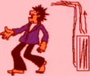

**22°C 27-30°C|**

**21.5°C**  **22-24°C**

**21 °C 20 °C**

***CALDURA UNIFORMA***

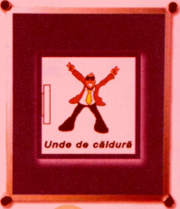

MODELE PANOURI INFRA

|  |  |  |
| --- | --- | --- |
| ***PUTERE*** | ***DIMENSIUNE*** | ***VOLUM INCALZIT*** |
| 400W | 600x500x48 mm | 20 mc |
| 400W | 1000x300x48 mm | 20 mc |
| 750W | 1000x600x48 mm | 40 mc |
| 1200W | 1200x800x48 mm | 80 mc |

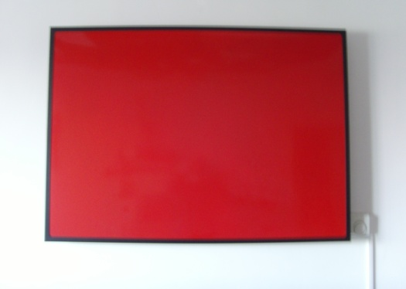

#### CARACTERISTICI DE CONSTRUCTIE

**Suprafata:** OTEL emailat in trei culori standard (alb, albastru, negru, rosu);

Cadru din stratificat sau din metal, mat sau nobilat.

**Element termic**: Rezistenta nemetalica a conductorului pe baza de carbon cu termostat de

siguranta  
**Montaj:** Patru elemente de fixare, elegant din punct de vedere optic.

**NOTA:Volumul de incalzire este maximal si este calculat pentru incaperi cu zid de**

**caramida[25cm grosime],cu izolatie exterioara de minim 5cm[polistiren] si**

**geam termopan.**

Panoul radiant decorativ are urmatoarea componenta:

1.rama tablou 6.cutie electrica [+termostat de siguranta ]

2.rezistenta din carbon 7.izolator spate

3.tabla email 8.elemente de fixare nevizibile

4.banda de cupru 20mm 9.cablu de alimentare

5.prepreg fibra de sticla 10.termostat de ambianta

**DATE REFERITOARE LA CAPACITATE SI PUTERE**

**Tensiune:** 230 Volt, 50 Hz curent alternativ sau continuu

**Consum de putere:** Consumul este intre 0.4 Kw /ora si 1.2 Kw/ ora in functie de modelul ales. De exemplu pentru o functinare de 8 ore a unui panou de 400 W, se vor consuma 3.2 Kw.

TEMPERATURA DE SUPRAFATA:85-100 GRADE CELSIUS LA PUTERE MAXIMA.

**CERTIFICATE :**

**1.DICPE BUCURESTI**

**2.INSTITUTUL DE FIZICA BABES-BOLYAI CLUJ-NAPOCA**

**Undele termice - o noua dimensiune de incalzire**

*Inca din anul 1880 William Herschei a putut dovedi ca radiatia termica este o radiatie de unda lunga. Lungimea acestei* unde se situeaza undeva intre cea a luminii vizibile si a radiatiei de microunde. Radiatia termica este degajata de orice corp cald sj poate la randul ei sa incalzeasca materia.

IncaIzirea obisnuita cu apa calda, cu gaz sau cu curent degaja caldura in principal prin convectie - suprafete fierbinti degaja energie termica prin conducte termice in aerul din incapere - si doar intr-o mica masura prin radiatie termica. Cota parte de radiatie termica este totusi decisiva pentru clima care se simte in incapere. Astfel, din punct de vedere fizic, confortul sobelor de teracota este determinat de o cota mare de radiatie termica.

**Principiul INFRATHERM** Cedarea de caldura a elementelor de incalzit infratherm se realizeaza prin radiatie termica. Miezul revolutionar este o rezistenta termica nemetalica, dintr-un material de carbon special care provine din astronautica. Acesta produce radiatie termica cu un randament atat de ridicat incat este absolut fara electrosmog.

**Transmiterea caldurii fara pierdere de energie**

Undele termice realizate electromagnetic transmit energia termica direct (imediat) si fara pierderi la transport catre toate corpurile solide din zona de radiatie. Temperarea optima a spatiului se obtine prin temperatura de suprafata a materialelor inconjuratoare si a obiectelor de instalatii din incapere. "Vinovatul pentru pierderi", in cazul sistemelor termice obisnuite - conductele, tevile de apa, camera cazanelor, camine, convectoare, puturi de aerisire - dispar in adevaratul sens al cuvantului.

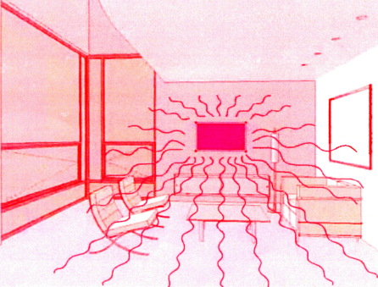

**Pereti uscati - zidarie sanatoasa**

Infratherm incalzeste corpurile solide din zona de radiatie, deci si peretii si zidurile inconjuratoare. Temperatura de suprafata a corpurilor de constructie este in acest caz mai mare decit temperatura camerei. Prin aceasta se impiedica formarea apei de condens si astfel se distrug ciupercile de mucegai solul nutritiv -zidaria umeda se poate usca.

### Incalzire cu infrarosii

#### Fundamente fizice

„**Miscarea browniana”** :

Cu cat temperatura este mai ridicata cu atat mai rapida este miscarea particulelor din care este format un obiect.

Obiectele cu temperaturi diferite fac un permanent schimb de caldura intre ele.

**- Undele :**

Particulele elementare sunt inconjurate de un camp magnetic si un camp electric.

Cand particulele incep sa oscileze are loc interactiunea intre particule ( sub forma de campuri electromagnetice ).

- **Radiatia :**

Forta electromagnetica a campurilor se disperseaza sub forma de unde electromagnetice.

Fiecare particula a unui material poate fi un transmitator al acestor unde.

**Concluzii :**

- Datorita temperaturii lor, particulele de materie incep sa oscileze si creaza unde electromagnetice.

* Caldura dintr-un loc cu temperatura mai ridicata tinde spre locurile cu temperatura mai scazuta.

# Tipuri de radiatii

**Radiatia infrarosie :**

- Este o radiatie electromagnetica dependenta de temperatura, care este emisa de materie.

- Nu este vizibila pentru ochiul uman.

- Nu necesita un mediu special de propagare (aer, gaz etc.).

- Este perceputa ca si caldura de corpul uman.

-Se propaga cu viteza luminii.

**Radiatia razelor X :**

- Sunt unde scurte, radiatii electromagnetice.

- Penetreaza materia.

- Distrug tesuturile biologice.

**Radiatia Gamma :**

- Este creata pentru dezintegrarea nucleara;

- Are efecte foarte nocive pentru tesuturile umane.

**Radiatiile UV** :

- Sunt chiar inaintea spectrului vizibil de ochiul uman;

- Sunt folosite pentru a face vizibile scrisul sters, inscriptiile vechi.

##### Incalzirea cu radiatii infrarosii

Cand caldura sub forma de „unde” infrarosii atinge un obiect:

- o parte din ea este reflectata **( r );**

- o parte este absorbita **( a );**

- o parte penetreaza obiectul **( d )** ;

**r + a+ d = 1**

Obiectele care reflecta toate tipurile de radiatii se numesc „oglinde ideale” **( r = 1, a = d = 0 ).**

Obiectele care absorb toate tipurile de radiatii se numesc „radiatoare intunecate” **( a = 1, r = d = 0 )**:

- absorb toate radiatiile;

- devin calde in acest proces;

- emit toata energia prin radiatia caldurii;

- sunt un model ideal pentru fizicieni;

- exemple din viata de zi cu zi : acoperisurile negre, masinile negre, etc.

Concluzii :

- Cu cat absoarbe mai multa radiatie infrarosie un obiect cu atat mai multa caldura infrarosie este emisa;

- Radiatiile infrarosii sunt invizibile pentru ochiul uman, dar caldura lor poate fi simtita;

- Suprafetele inchise la culoare absorb aproape toate radiatiile si le convertesc in caldura;

- Suprafetele metalice stralucitoare nu emit aproape deloc caldura;

Exemple care incalzesc pe acelasi principiu ca radiatiile infrarosii:

- soarele;

- sobele de teracota.

Prin folosirea incalzirii cu infrarosii respiram un aer mai curat si mai placut :

- aceasta datorita caldurii transmise prin unde electromagnetice in locul folosirii aerului necesar respiratiei ca agent de transport al caldurii la sistemele clasice de incalzire;

- Aerul nu este circulat :

La sistemele clasice de incalzire diferentele de temperatura din incapere produc curenti de aer, iar aerul care circula prin camera starneste praful.

- temperatura aerului nu este foarte mult crescuta;

- aerul nu este uscat si ca urmare a umiditatii scazute te simti mult mai bine si mai vioi;

- temperaturi ridicate ale mobilierului si obiectelor din incapere;

In contrast, incalzirea conventionala :

- produce curenti calzi de aer plini cu praf, polen, bacterii etc. ;

- in unele cazuri da nastere fenomenului de condensatie, se produce igrasie care distruge zidurile ;

- umiditatea in camera este scazuta, aerul este uscat;

- temperaturi scazute ale mobilierului si obiectelor din incapere;

- deterioreaza materialele ( ex. : cladirile istorice ).

Folosirea unui numar inadecvat de elemente de incalzire infrarosii duce la:

- camere care nu sunt calduroase;

- necesitatea folosirii radiatoarelor in mod constant;

- consum mare de energie electrica;

- nesatisfacerea utilizatorului.

Modalitatea de calcul al necesarului de radiatoare :

- Se calculeaza volumul V al camerei ce se doreste a fi incalzita ( V = L x l x H ).

- Se alege din primul tabel factorul f1 in functie de tipul constructie;

- Se alege din al doilea tabel factorul f2 in functie de materialul de construltie;

- Se calculeaza factorul F ca produs al celor doi factori f1 si f2 ( F = f1 * f2 );

- Se inmulteste volumul V cu factorul F si obtinem necesarul de wati;

- Alegem din tipurile de radiatoare unul sau mai multe astfel incat sa acopere necesarul minim de wati obtinut.

|  |  |
| --- | --- |
| **TABEL 1** |  |
|  |  |
| **Cladire noua** | **20** |
| **Cladire veche** | **27** |
| **Gradina de iarna** | **45** |
| **Depozite, magazii, hale de productie** | **49** |
| **Sere** | **58** |
| **Verande inchise** | **68** |
|  |  |

|  |  |
| --- | --- |
| **TABEL 2** |  |
|  |  |
| **Lemn masiv** | **1,00** |
| **Caramida** | **1,07** |
| **Beton** | **1.11** |
| **Gas-aerated concrete** | **1,16** |
| **Piatra** | **1,20** |
| **Constructie din mortar uscat** | **1,28** |
| **Constructie de metal** | **1,50** |